*PHYDENT*

Bedienungsanleitung

Version 3

# Inhaltsverzeichnis

1 Inhaltsverzeichnis 2

2 Einleitung 3

2.1 Was kann *PHYDENT*? 3

2.2 Was wird benötigt? 3

2.3 Wie wird *PHYDENT* verwendet? 3

2.4 Wichtige Hinweise 3

3 Arbeitsanweisung OPUS Lab 4

3.1 Start OPUS 4

3.2 Allgemeine Konfiguration 5

3.3 Produkt-Konfiguration 10

3.4 Probenmessung 16

3.5 Hintergrund: Qualitätskriterien 21

3.5.1 WTA 21

3.5.2 40-20-40 21

3.5.3 Extrapolation 21

3.6 Gute Messpraxis 22

4 Quellenverzeichnis und weiterführende Literatur 23

5 Glossar 23

6 Impressum 24

6.1 Ihr Ansprechpartner 24

# Einleitung

*PHYDENT* ist eine computergestützte Methode zur Identifikation von TCM-Granulaten mittels MIR-Spektroskopie. Die Methode erlaubt die schnelle und zuverlässige Prüfung von Granulatproben. *PHYDENT* wird mit der ALPHA MIR-Messplattform (Bruker Optik) verwendet. Diese Bedienungsanleitung führt Sie Schritt für Schritt zu einer erfolgreichen Identitätsprüfung.

## Was kann *PHYDENT*?

Mit *PHYDENT* können Sie unter geringstem Zeit- und Materialaufwand TCM-Granulate auf Identität überprüfen. Das korrekte Produkt wird unter gleichzeitigem Ausschluss möglicher Verfälschungen erkannt.

## Was wird benötigt?

* ALPHA-Spektrometer Basismodul und -Platinum ATR-Messmodul (Bruker Optik)
* Spektroskopiesoftware OPUS inklusive OPUSLab (64-bit; Bruker Optik)
* *PHYDENT* Identifikationsmethode (aktuelle Version; Phytax GmbH)

## Wie wird *PHYDENT* verwendet?

*PHYDENT* wird in Form einer Methodendatei (snt-Dateiformat) ausgeliefert. Sie lässt sich in OPUS Lab verwenden.

## Wichtige Hinweise

*PHYDENT* funktioniert bezüglich TCM-Granulaten herstellerspezifisch und wird jeweils mit einer Liste aller unterstützten Produkte bzw. Chargen ausgeliefert. ***PHYDENT* kann ausschließlich unterstützte Produkte bzw. Produktechargen identifizieren.** *PHYDENT* ist nicht ausgelegt für die Identifikation von Produkten bzw. Chargen, die sich nicht in dieser Liste befinden. Jede Methodenversion wird bei der Entwicklung umfangreich geprüft und validiert.

Für eine einwandfreie Verwendung von *PHYDENT* wird eine korrekte Inbetriebnahme (IQ), Gerätewartung, sowie eine periodische Qualifizierung (OQ, PQ) des Spektrometers vorausgesetzt**[1]**. Gute Messpraxis sowie die sachgemäße Verwendung des Geräts sind wichtige Bedingungen für die erfolgreiche Verwendung[2].

Diese Bedienungsanleitung ist als Ergänzung für die Gerätedokumentation des ALPHA Spektrometers und der Spektroskopiesoftware OPUS ausgelegt und dient nicht als deren Ersatz. Bitte konsultieren Sie für allgemeine Fragen zur Installation und zum Betrieb des Spektrometers, sowie der Verwendung der Software die Gerätedokumentation des Geräteherstellers.

# Arbeitsanweisung OPUS Lab

## Start OPUS

Schritt 1

OPUS Software unter Verwendung der persönlichen Benutzerdaten starten.

Interne Funktionstests abwarten.

* Statusanzeige grün🡪 Spektrometer arbeitet ordnungsgemäß.
* Statusanzeige gelb🡪 Spektrometer befindet sich in der Initialisierungsphase oder eine Warnung wird angezeigt.
* Statusanzeige rot🡪 Es liegt eine Funktionsstörung vor bzw. eine Spektrometerkomponente ist defekt.
* Statusanzeige grau🡪 In OPUS ist kein Spektrometer ausgewählt, oder das Spektrometer ist ausgeschaltet oder es ist im Stand-by-Modus.

Messungen dürfen nur bei grüner Statusanzeige durchgeführt werden. Bei Bedarf ALPHA Bedienungsableitung konsultieren, bzw. periodische Qualifizierungs-Testroutinen durchführen.

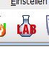Schritt 2

OPUS Lab durch Klick auf den entsprechenden Knopf starten.

## Allgemeine Konfiguration

Achtung: Schritte 3 – 9 zur allgemeinen Konfiguration von OPUS Lab müssen nur durchgeführt werden, falls dies nicht bereits geschehen ist. Dauer: 10 Minuten.

Schritt 3

opus lab starten. „Allgemeine Konfiguration“ klicken.

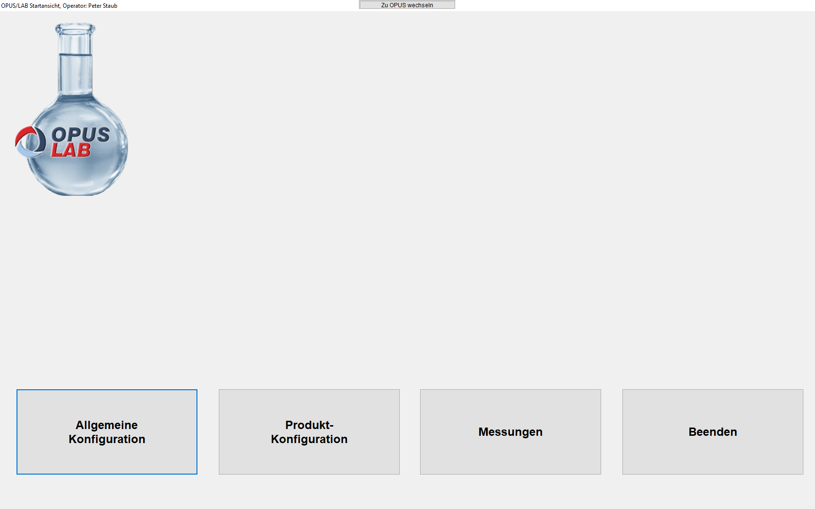

Schritt 4

Reiter „Allgemein“: Parameter folgendermaßen setzen.

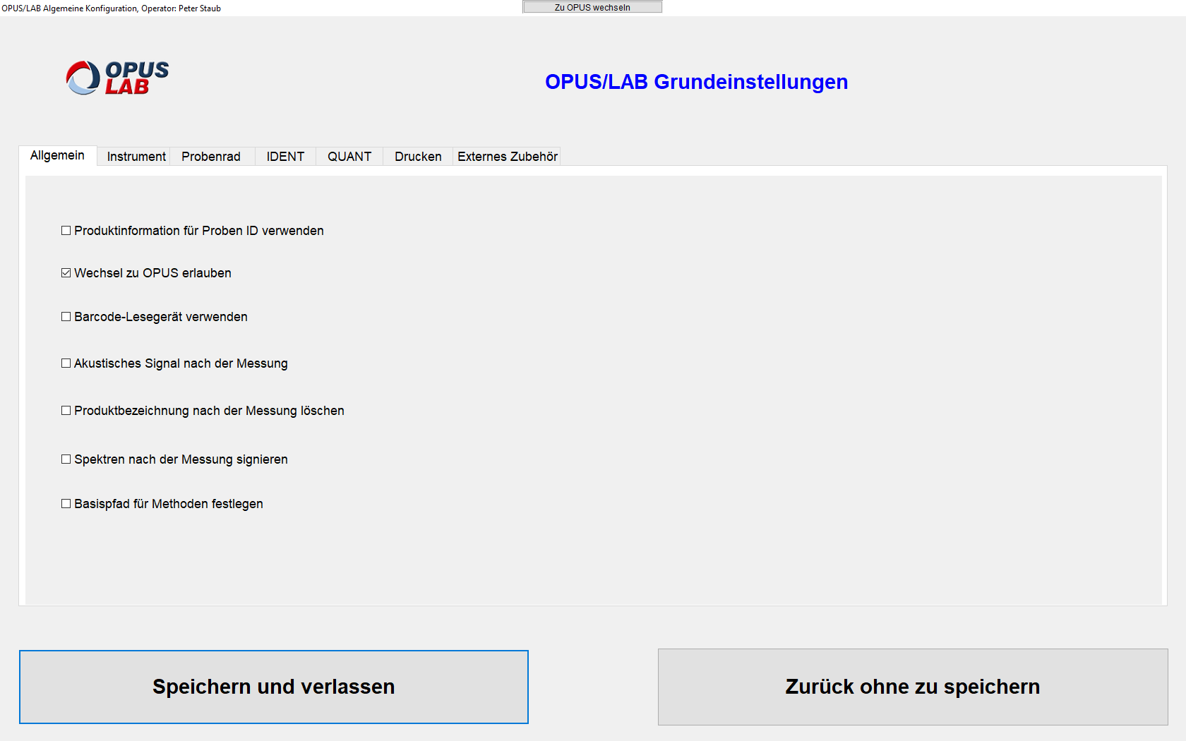

Schritt 5

Reiter „Instrument“: Parameter folgendermaßen setzen.

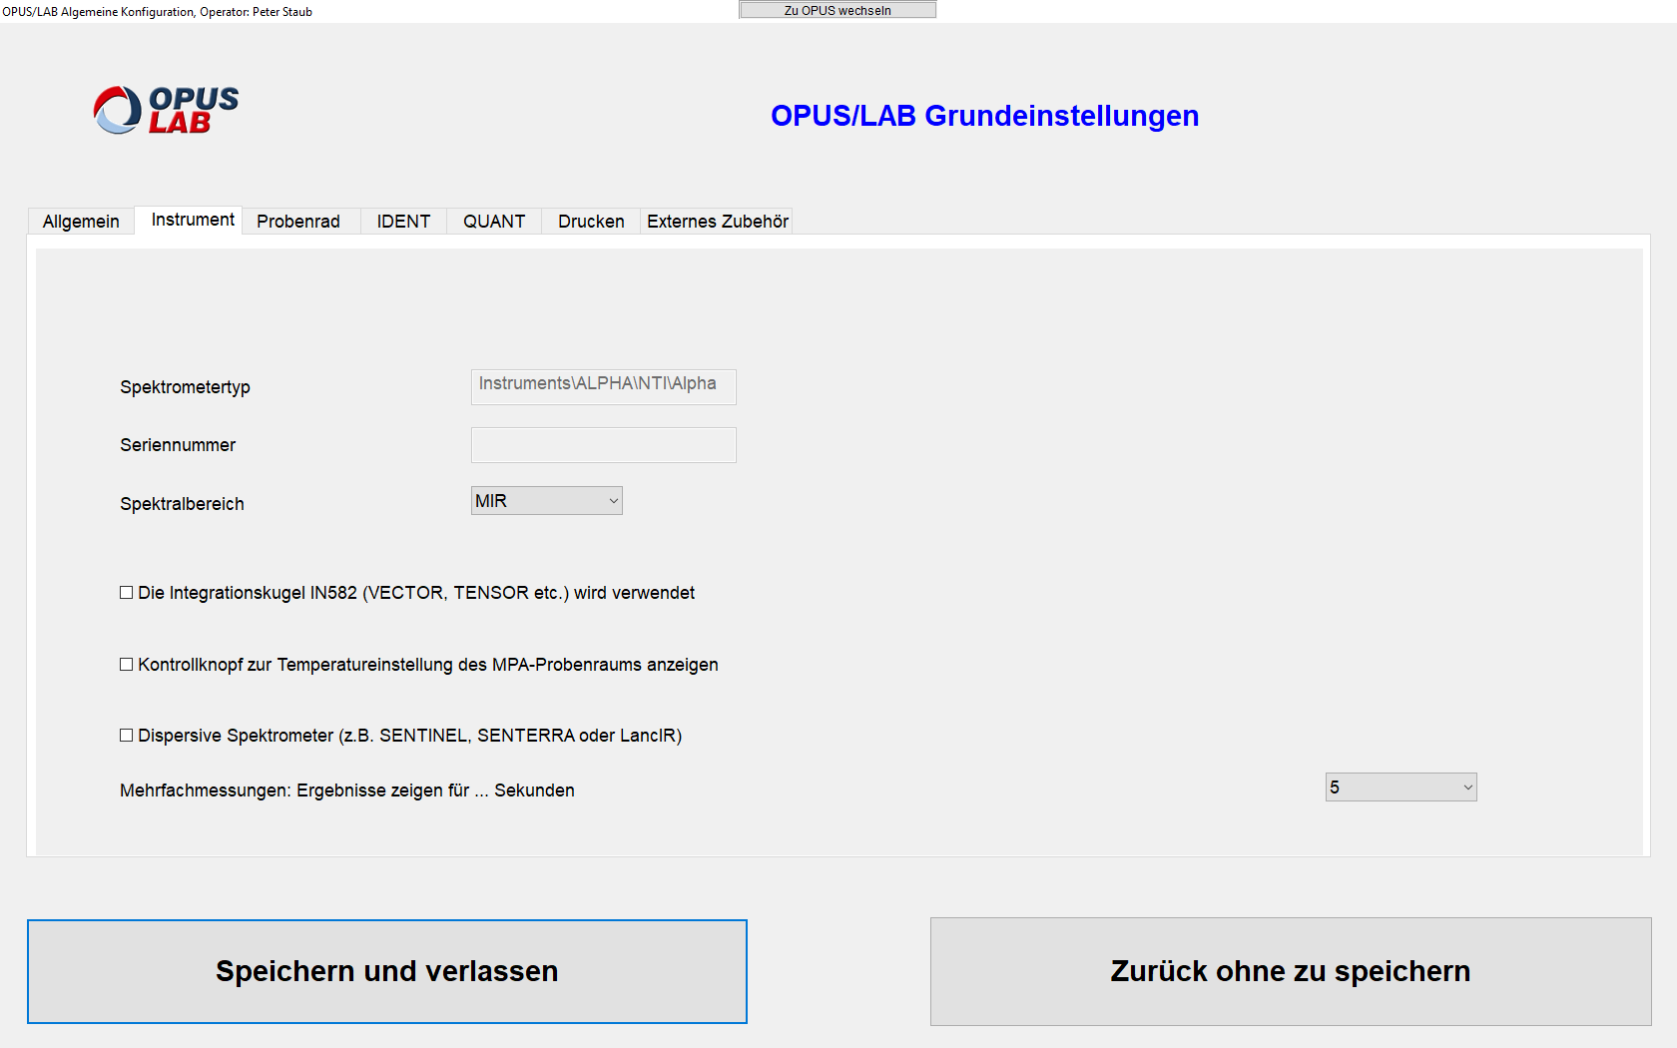

Schritt 6

Reiter „Probenrad“: Parameter folgendermaßen setzen.

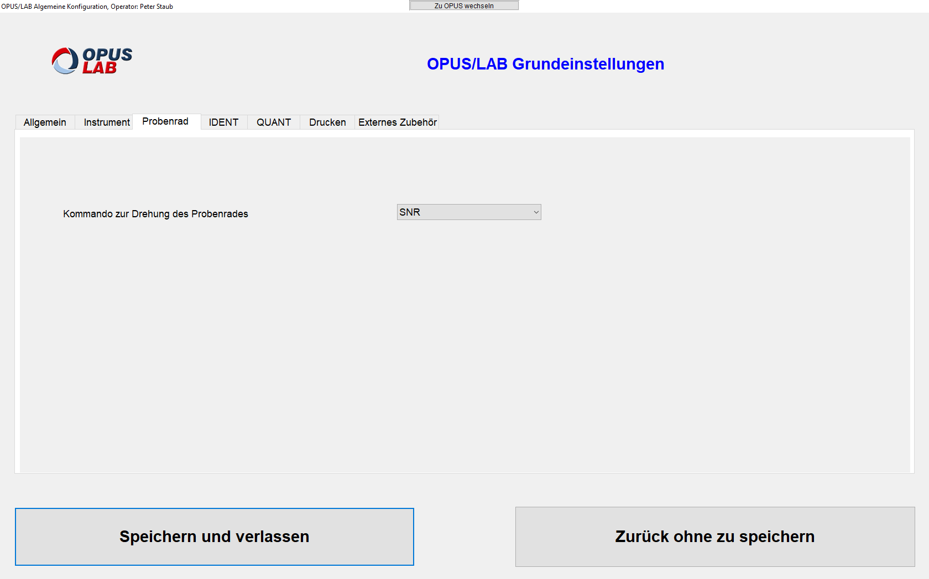

Schritt 7

Reiter „IDENT“: Parameter folgendermaßen setzen.

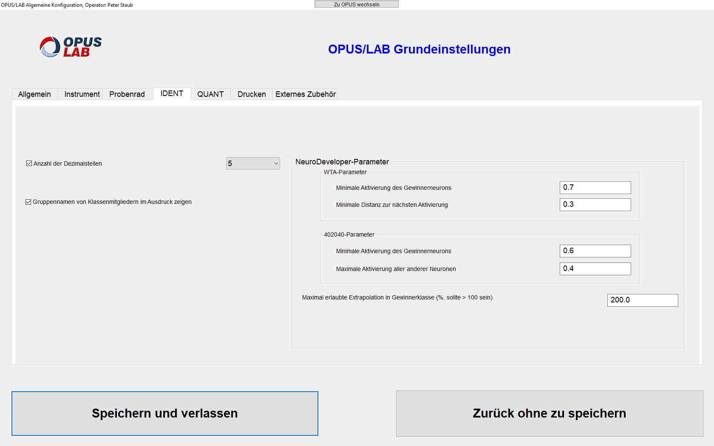

Schritt 8

Reiter „QUANT“: Parameter folgendermaßen setzen.

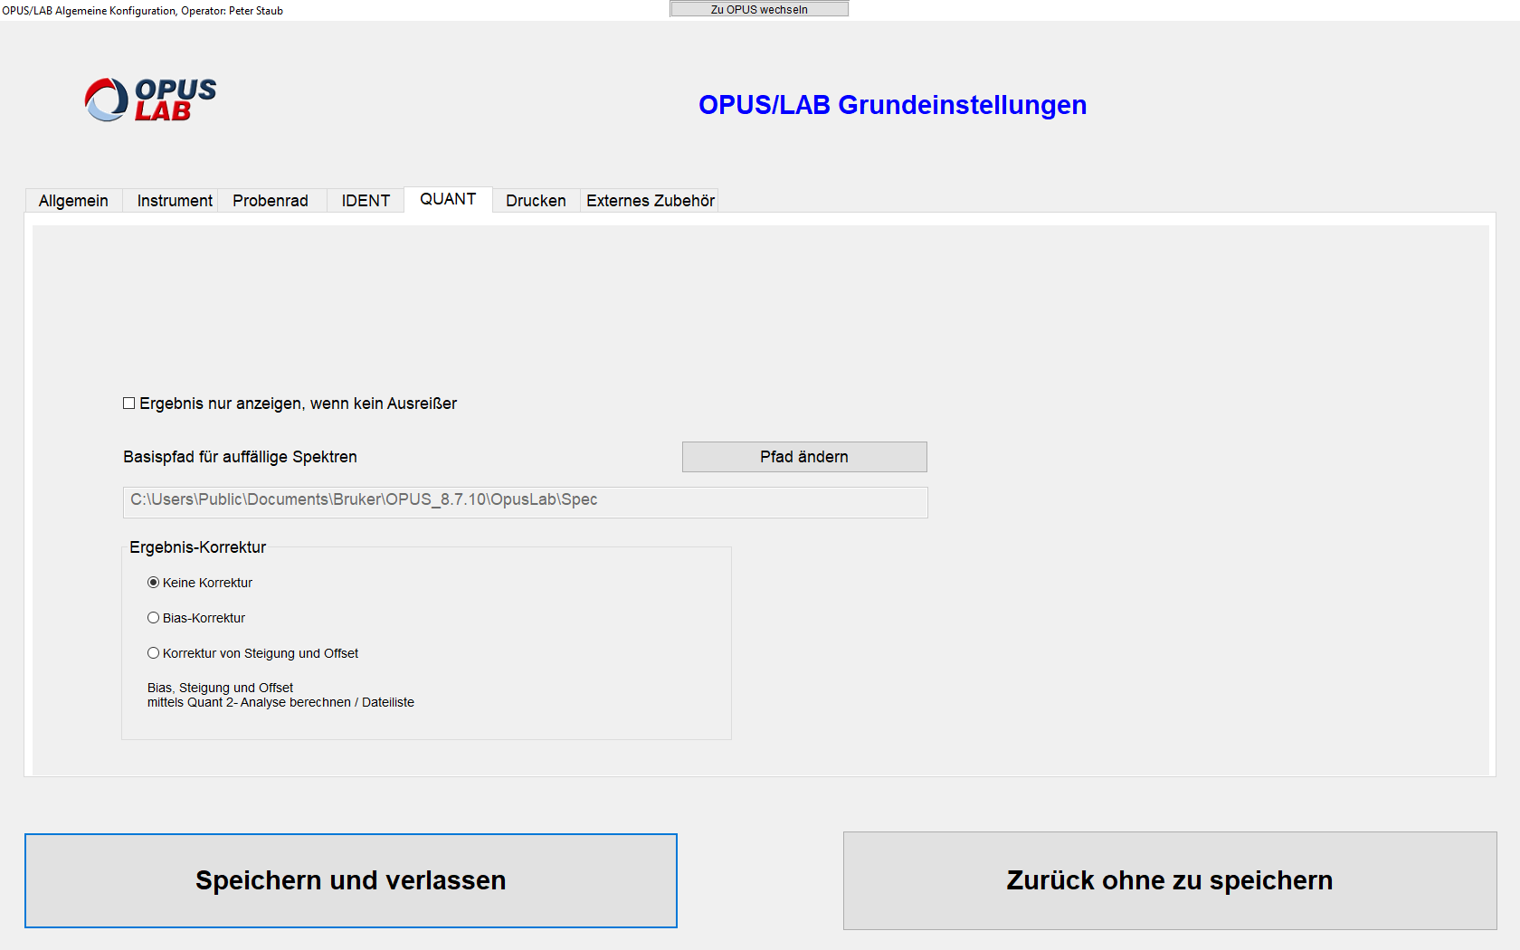

Schritt 9

Reiter „Drucken“: Firmenspezifische Parameter anpassen.

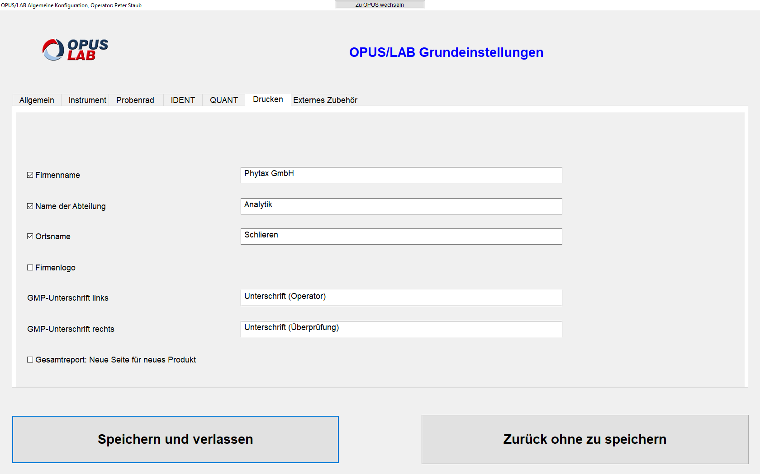

Schritt 10

Reiter „Externes Zubehör“ Standardkonfiguration wählen und „Speichern und Verlassen“ klicken.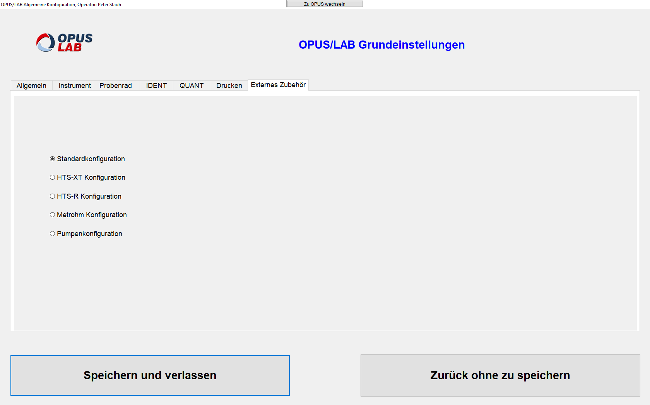

## Produkt-Konfiguration

Achtung: Schritte 11–21 zur Produkt-Konfiguration von OPUS Lab müssen nur durchgeführt werden, falls dies nicht schon durch unser Servicepersonal geschehen ist. Dauer: 10 Minuten.

Schritt 11

„Produkt-Konfiguration“ klicken.

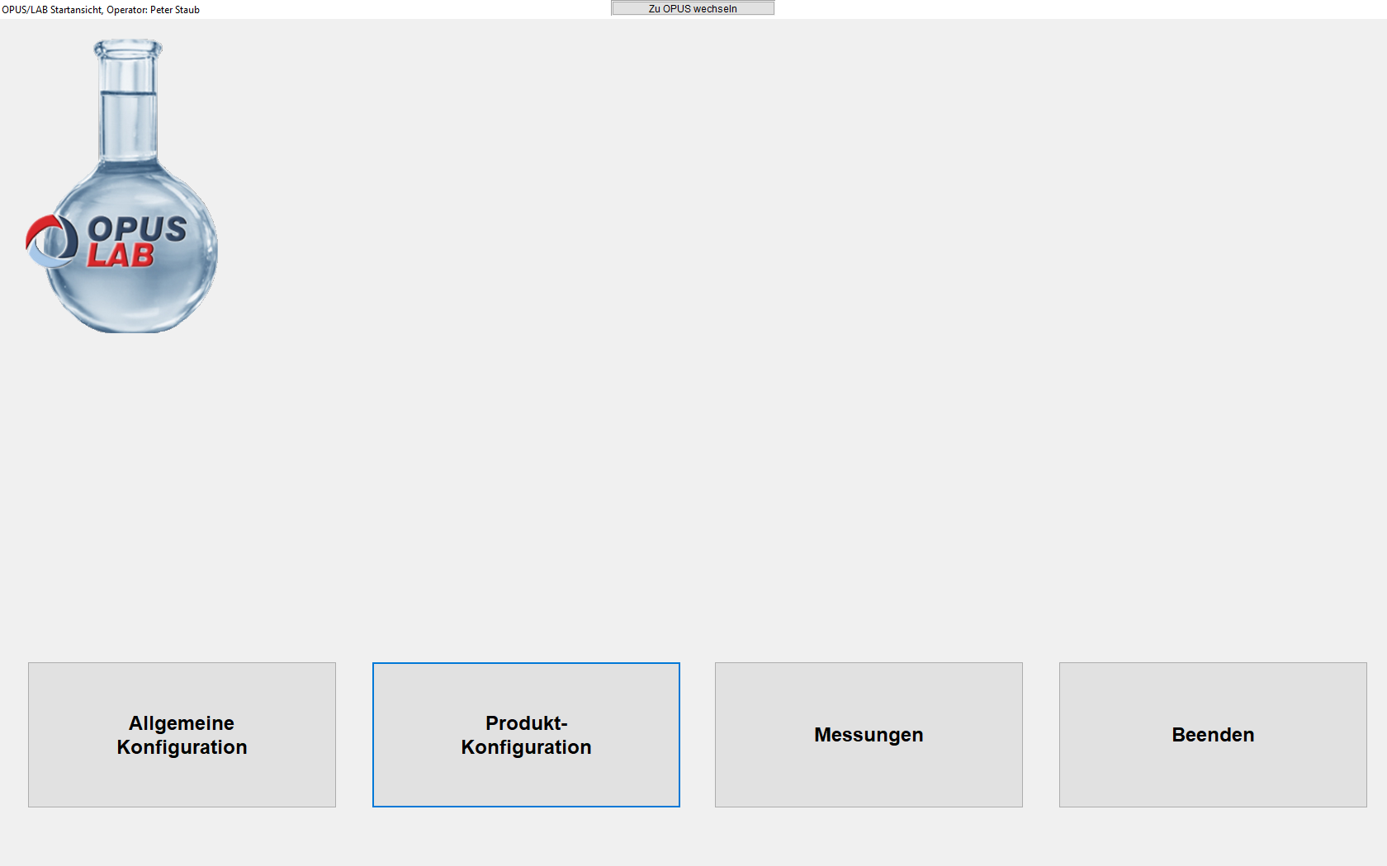

Schritt 12

Neue Produktegruppe erstellen: Name = Hersteller (z.B. „Sunten“)

Neues Produkt erstellen: Name = Art des Produkts (z.B. „Einzelmittel“)

Reiter „Experiment“: Parameter folgendermaßen setzen.

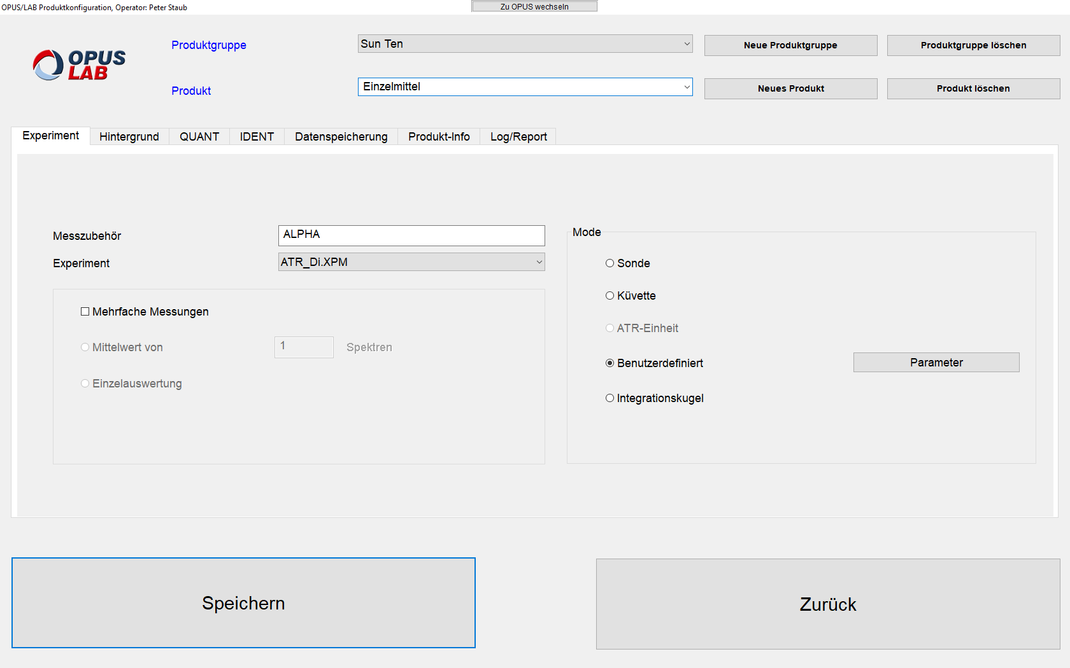

Schritt 13

Reiter „Hintergrund“: Parameter folgendermaßen setzen (0.167 Stunden entsprechen 10 Minuten).

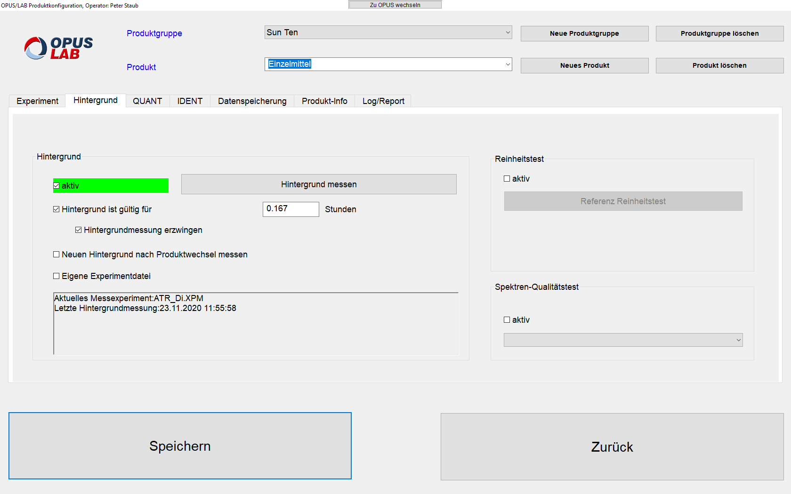

Schritt 15

Reiter „QUANT“: Parameter folgendermaßen setzen.

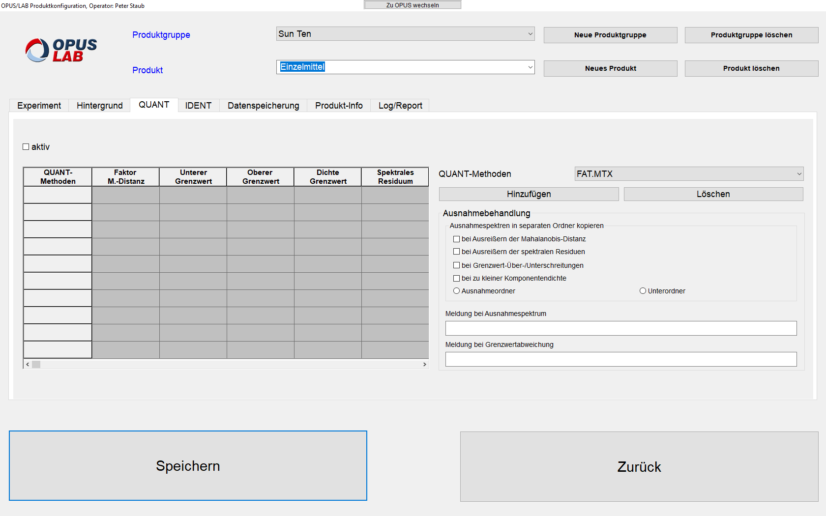

Schritt 16

Reiter „IDENT“: Parameter folgendermaßen setzen. Aktuelle *PHYDENT* Version auswählen. Hierfür muss sich die Methodendatei in Ordner C:\Users\Public\Documents\Bruker\OPUS_8.7.10\OpusLab\Ident befinden.

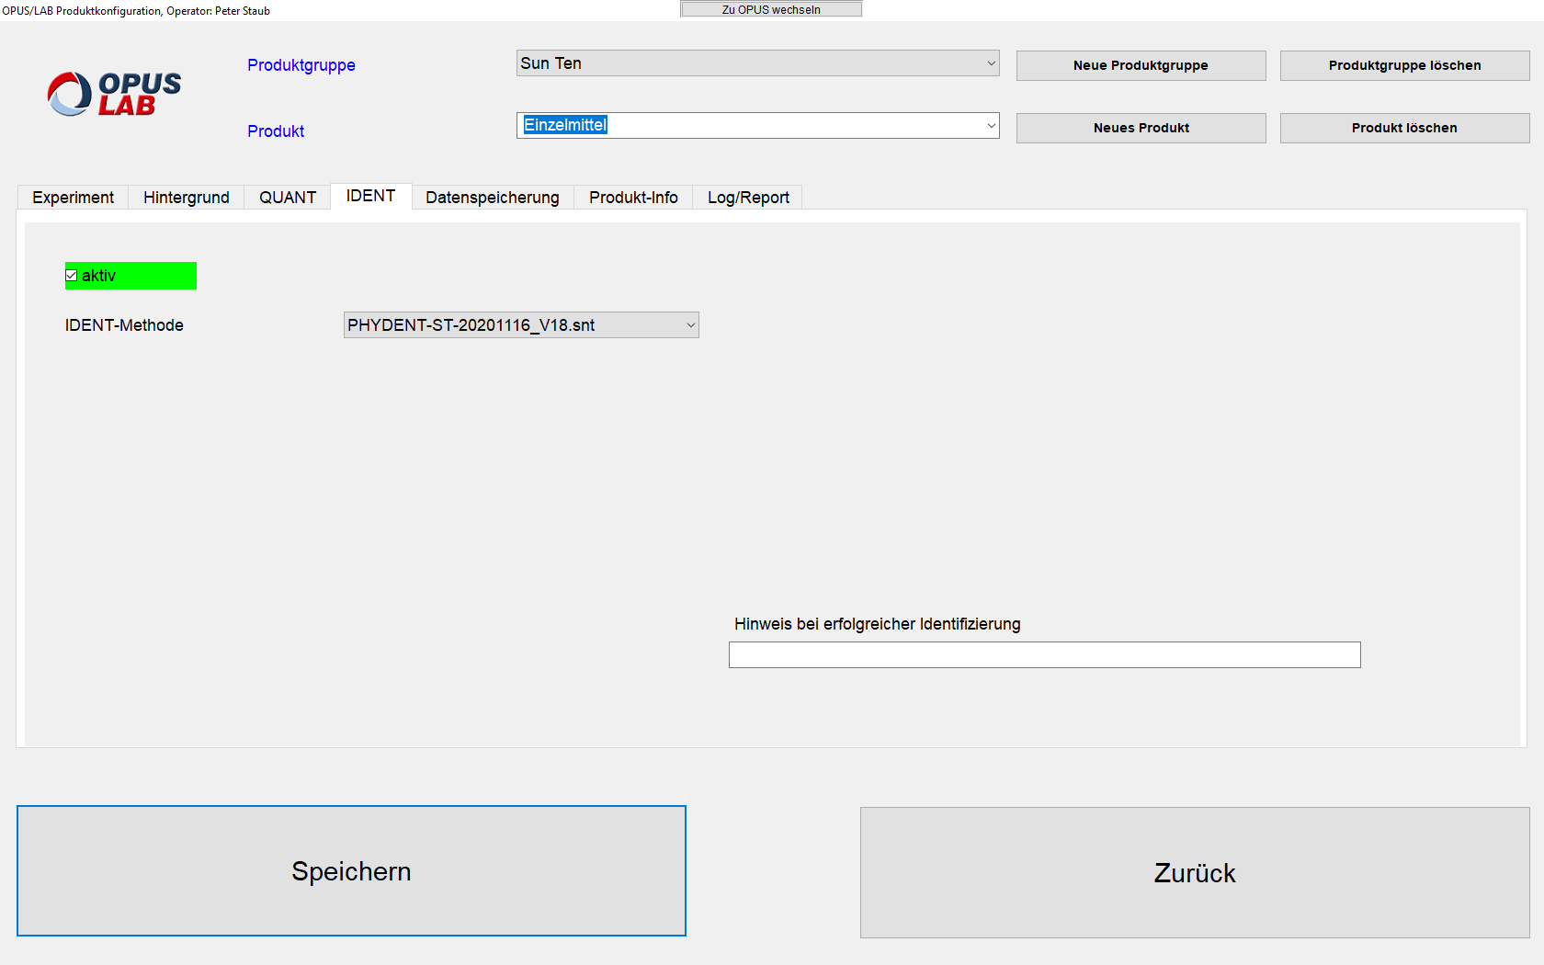

Schritt 17

Reiter „Datenspeicherung“: Parameter folgendermaßen setzen oder nach Bedarf anpassen.

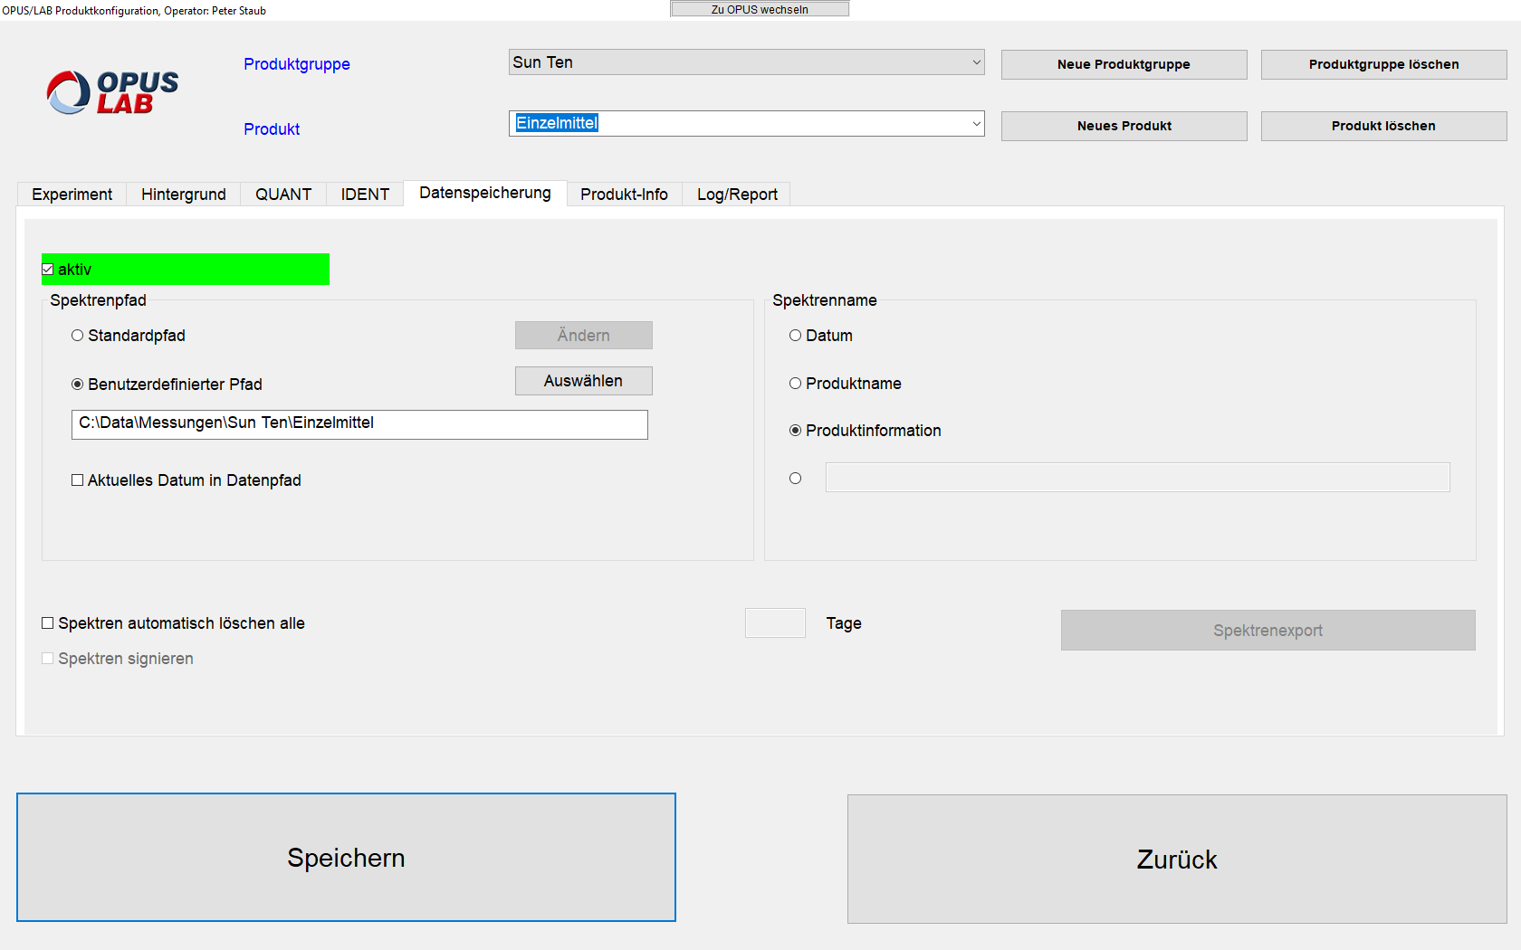

Schritt 18

Reiter „Produkt-Info“: Parameter folgendermaßen setzen oder nach Bedarf anpassen.

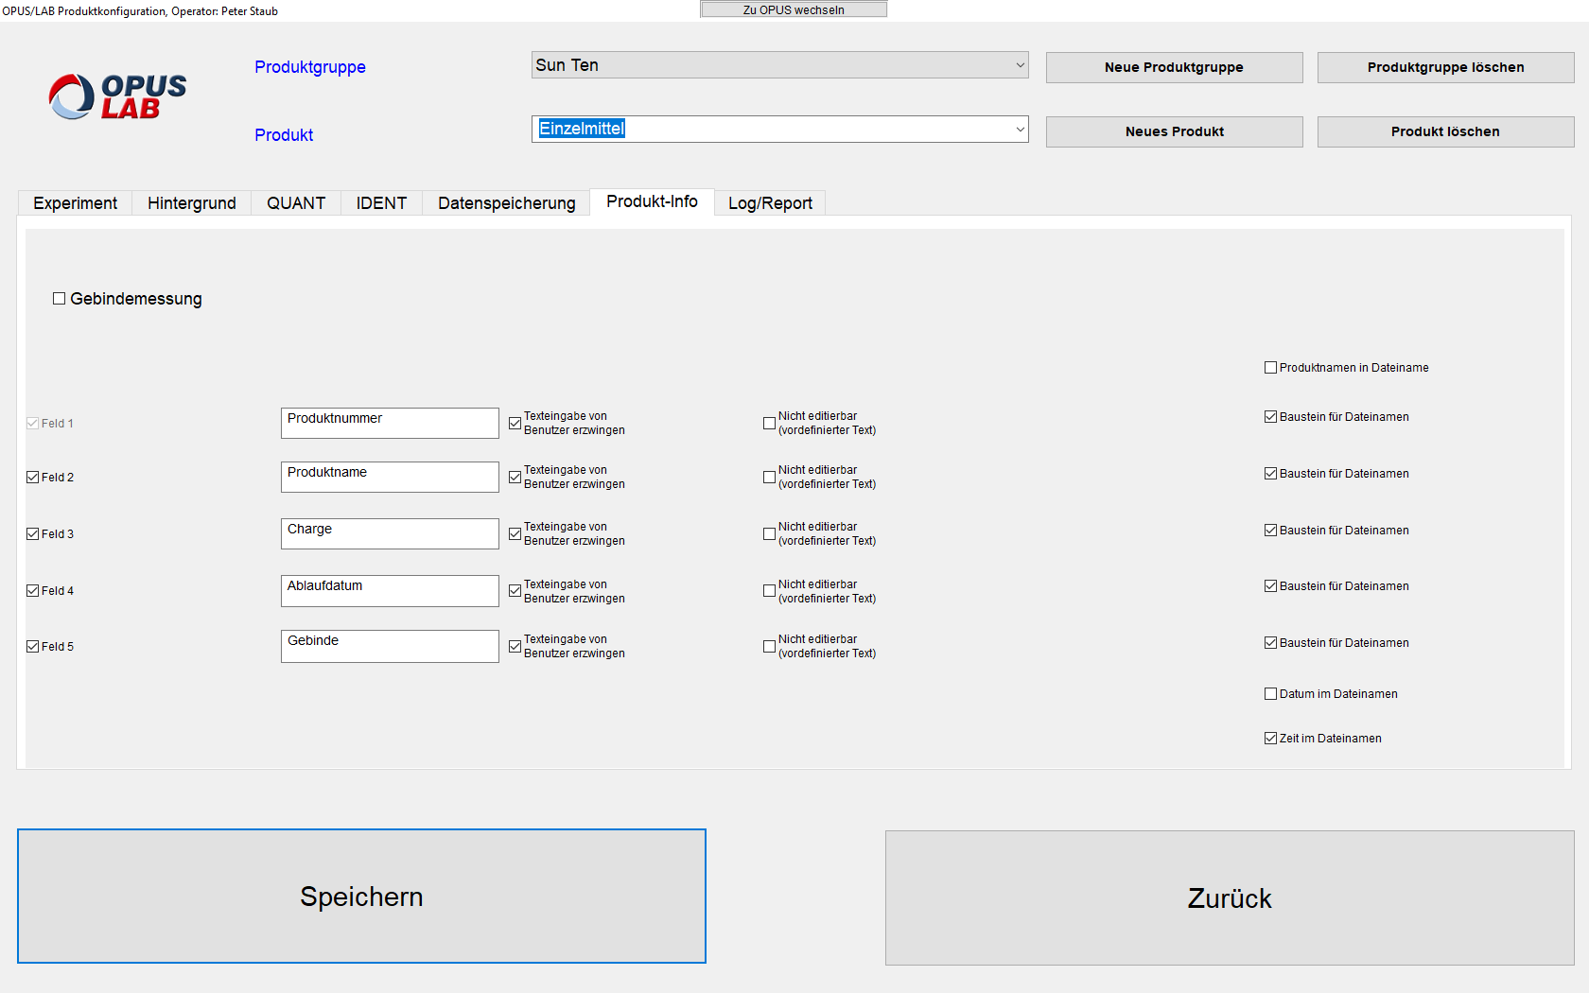

Schritt 19

Reiter „Log/Report“: Parameter folgendermaßen setzen oder nach Bedarf anpassen. „Speichern“ klicken.

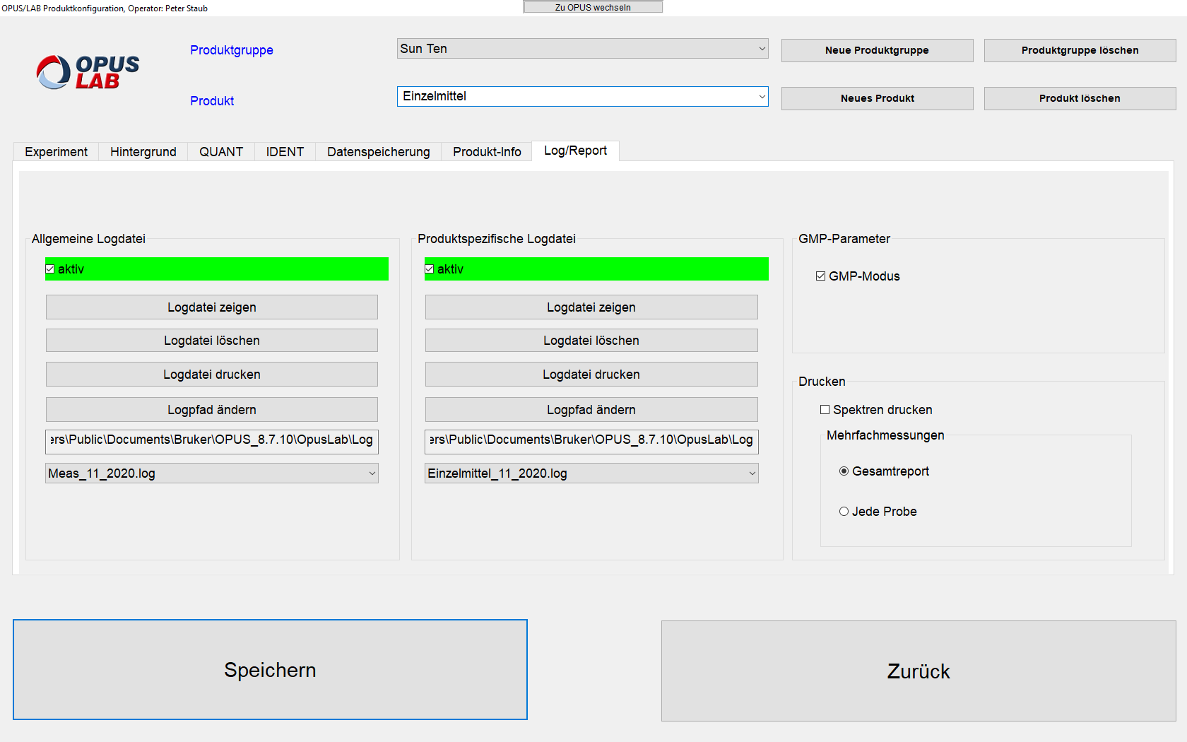

Schritt 20

Hinweis: Die Allgemeine Konfiguration, so wie auch die Produkt-Konfiguration können im OPUS Datei-Pfad eingesehen und angepasst werden:

Allgemeine Konfiguration

C:\Users\Public\Documents\Bruker\OPUS_[Version]\OpusLab\Data\OpusLab.ini

Produkt-Konfiguration

C:\Users\Public\Documents\Bruker\OPUS_[Version]\OpusLab\Data\[*Produktgruppe*]\[*Produkt*].txt

Die aktuelle *PHYDENT*-Netzdatei muss unter folgendem Pfad abgespeichert sein:

C:\Users\Public\Documents\Bruker\OPUS_[Version]\OpusLab\Ident

## Probenmessung

Dauer: 2 Minuten.

Schritt 21

„Messungen“ klicken.

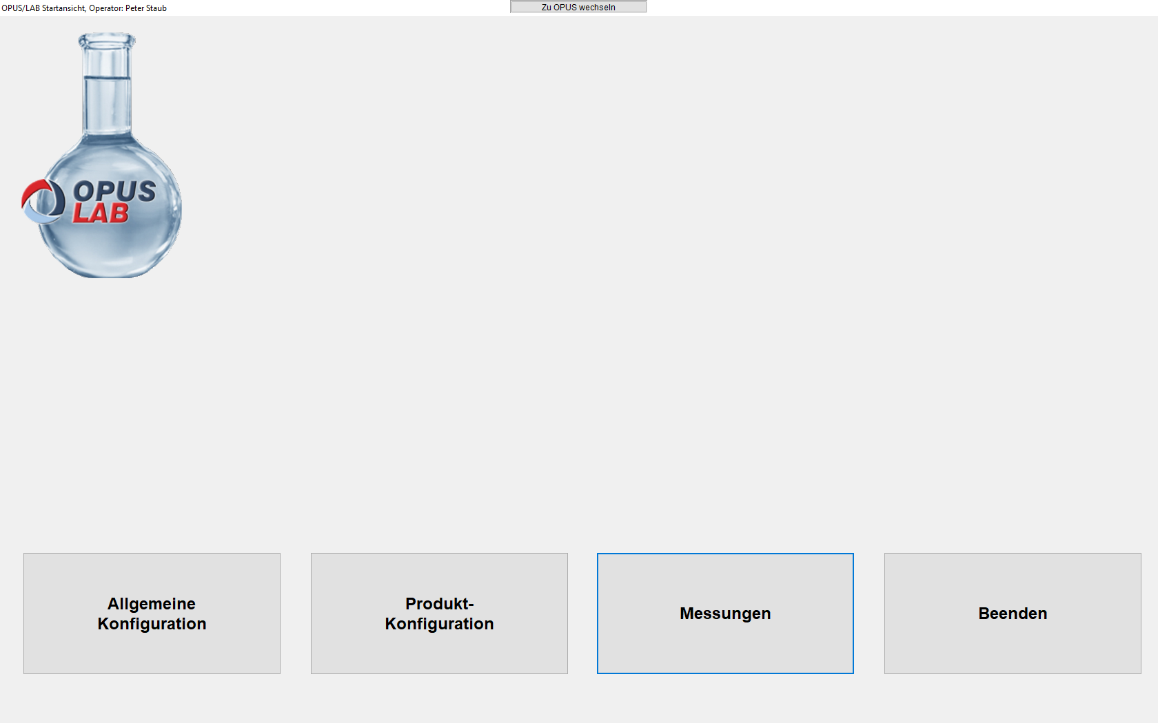

Schritt 22

„Start“ klicken.

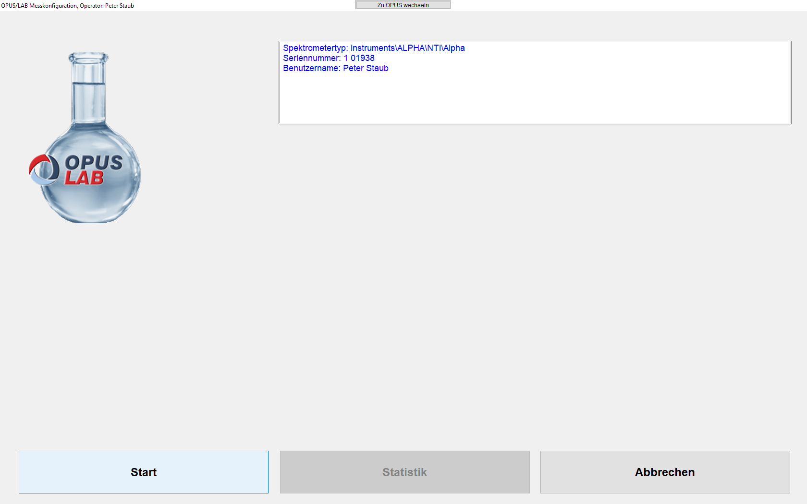

Schritt 23

Korrekte Produktegruppe und korrektes Produkt wählen.

Produktename, Charge und Gebinde in den vorgesehenen Feldern eingeben.

Messoberfläche mit Ethanol oder Isopropanol reinigen. Warten bis das Reinigungsmittel komplett verdampft ist.

„Hintergrund messen“ klicken.

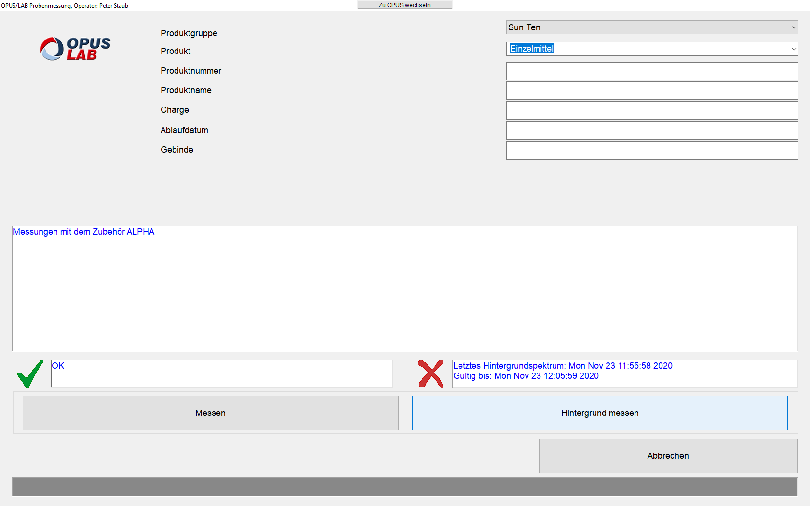

Schritt 24

Horizontale Lage des Anpressstempels durch *sanftes* Andrücken der Anpressvorrichtung auf die Messoberfläche herstellen. Falls der Stempel nicht leicht beweglich ist, ist dieser möglicherweise verunreinigt.

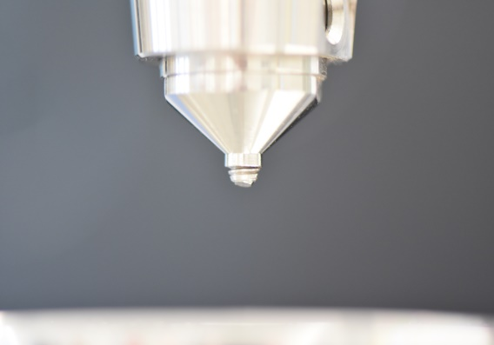 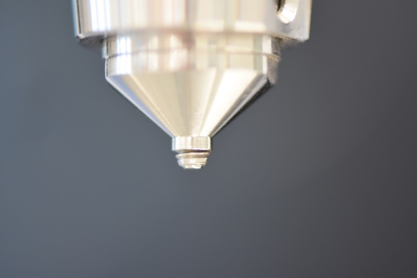  
Stempel schräg X Stempel gerade ✓

Schritt 25

Nach erfolgter Hintergrundmessung „Weiter mit der Probenmessung“ klicken.

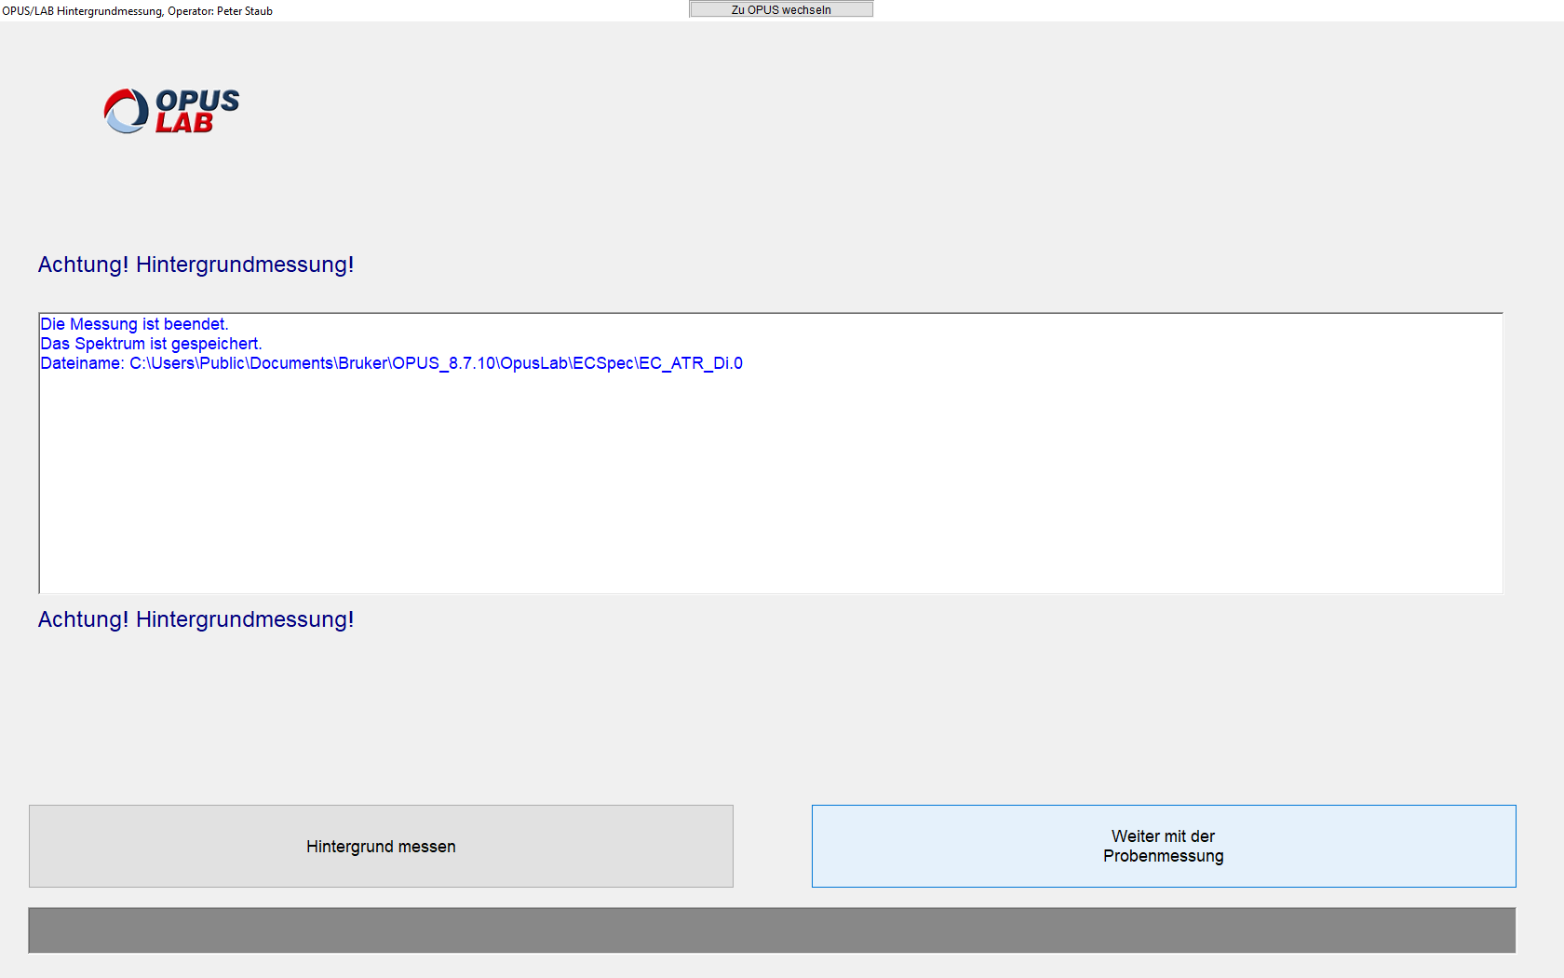

Schritt 26

Probe innerhalb des Gebindes homogenisieren und diese gegebenenfalls mörsern.

Schritt 27

Gebinde öffnen und Versiegelung entfernen[3]. Probe in genügender Menge auf Messoberfläche aufbringen (Abb. 3).  
🡪 *Die Messoberfläche muss für eine korrekte Messung komplett bedeckt sein.*

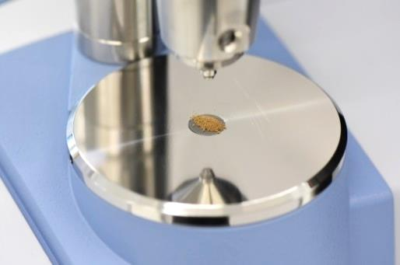

Abb. 1

Schritt 28

Probe mittels Anpressvorrichtung fixieren. *🡪 Anpressdruck bei Bedarf mittels Drehvorrichtung nachjustieren. Dieser ist optimal (d.h. stark genug), wenn der rote Punkt in angepresstem Zustand nahe am oberen Teil der Aussparung zu sehen ist (Abb.4). Einmal korrekt eingestellt, muss der Anpressdruck routinemäßig nicht mehr angepasst werden.  
🡪 Bei zu hohem Anpressdruck ist ein kurzer Warnton hörbar.  
🡪 Bei zu geringem Anpressdruck ist das Messsignal nicht intensiv genug.*

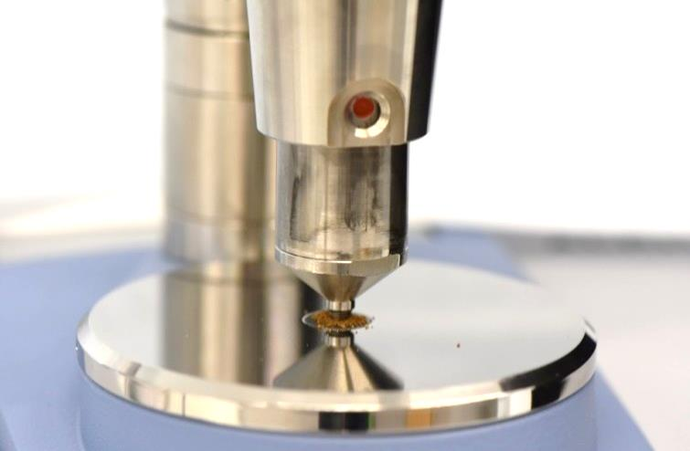

Abb. 2

*Kontrolle Anpressdruck*

Schritt 29

Gewünschte Produktinformation (Produktname, Charge, Gebinde) eingeben und „Messen“ klicken.

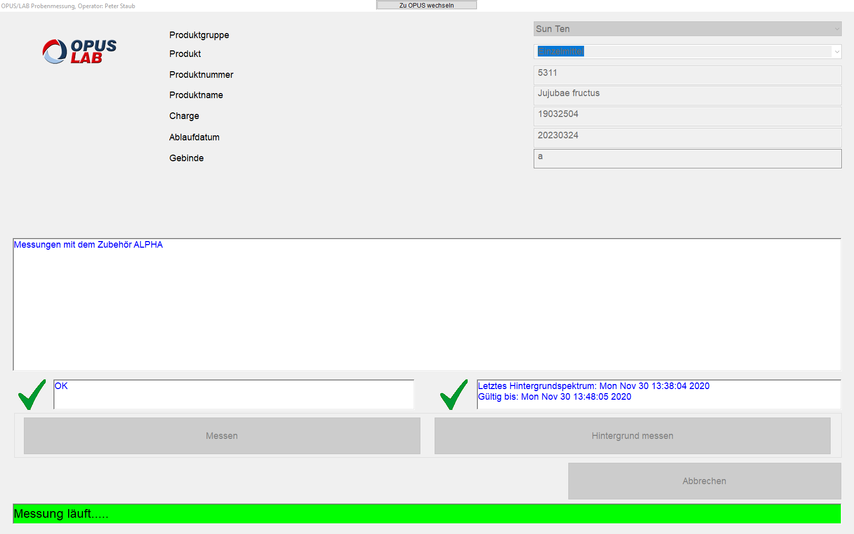

Schritt 30

Mess- und Analyseresultat überprüfen, gegebenenfalls kommentieren und drucken.

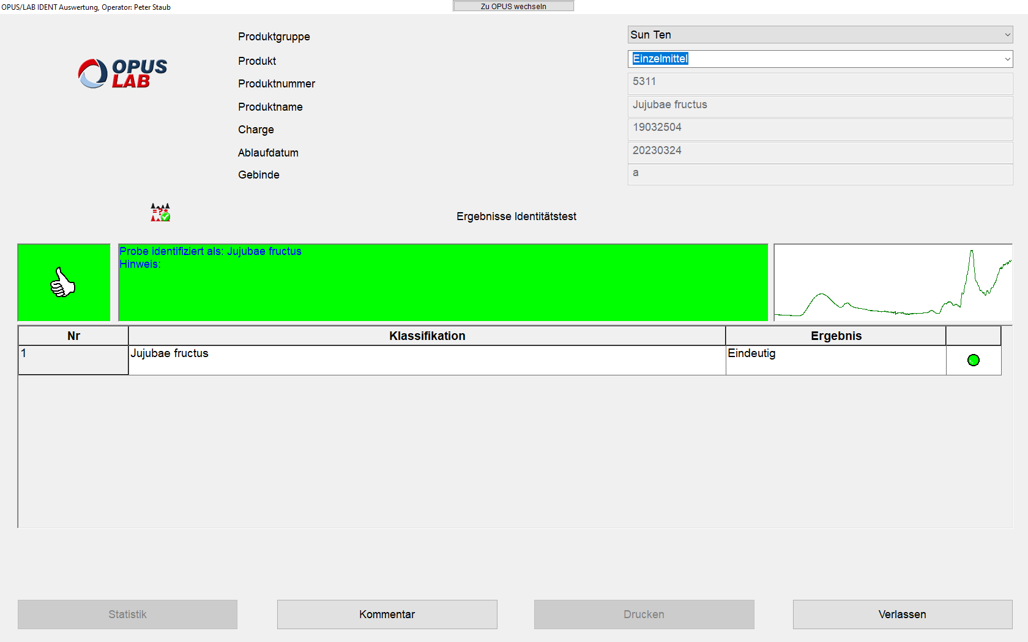

Schritt 31

Anpressvorrichtung sanft lösen.  
🡪*Kontrollieren, ob die Messfläche nach Lösen der Anpressvorrichtung mit Probe bedeckt ist (Abb. 5). Sollte dies nicht der Fall sein (Abb. 6), muss geprüft werden, ob sich Probe am Stempel befindet (Abb. 7). Falls zudem am Stempel keine Probe haftet, muss davon ausgegangen werden, dass die Probe nicht ordnungsgemäß gemessen wurde und somit das Spektrum nicht verwendet werden darf.*

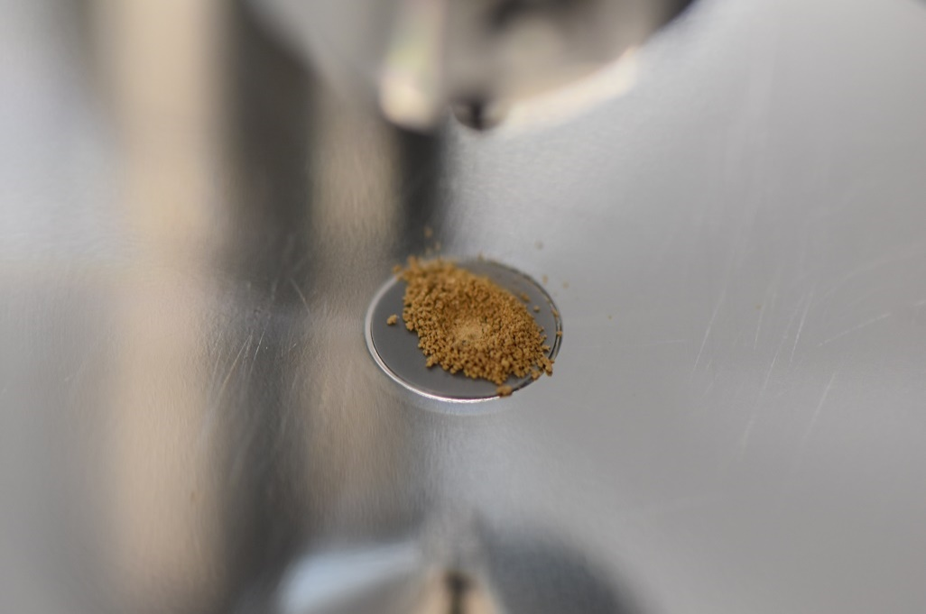

Abb. 5

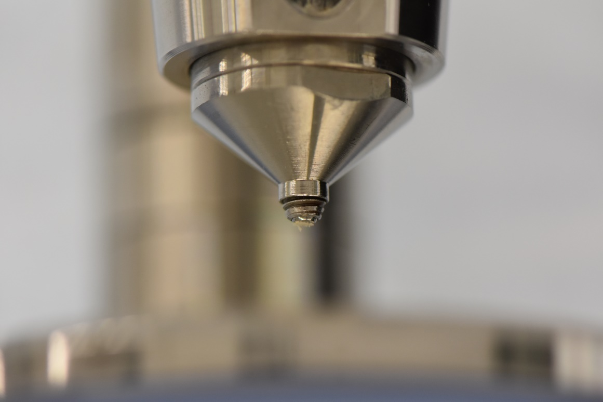

Abb. 7

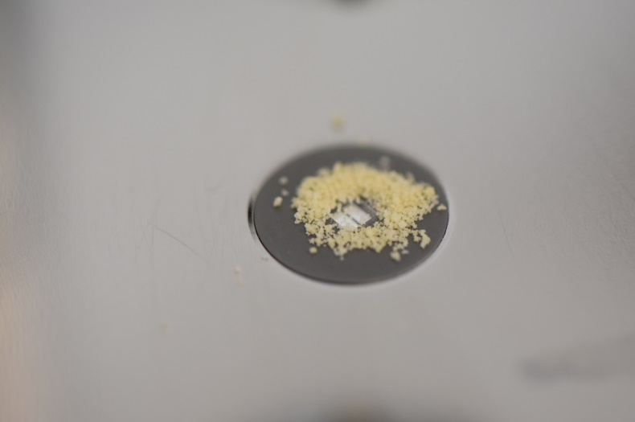

Abb. 6

Schritt 32

Messoberfläche und Anpressvorrichtung reinigen.

## Hintergrund: Qualitätskriterien

Bei der Analyse von Probenspektren werden folgende drei Kriterien berücksichtigt:

### WTA

WTA steht für «Winner takes all» und besagt, dass die Aktivierung, d.h. das Maß der Anregung, des Siegerneurons mindestens 0.7 und die Distanz zur Aktivierung des zweitstärksten Neurons mindestens 0.3 betragen muss. Aktivierungswerte von 0.4-0.7 gelten als ungenügend bzw. unentscheidbar. Somit stellt das WTA-Kriterium sicher, dass die Produkteidentifikation hinreichend sicher ist.

### 40-20-40

Das 40-20-40 Kriterium besagt, dass das Siegerneuron eine Aktivierung von mindestens 0.6 haben muss und die Distanz zur Aktivierung des zweitstärksten Neurons mindestens 0.2 beträgt. Aktivierungen von 0.4-0.6 gelten somit als unentscheidbar. Dieses Kriterium funktioniert somit ähnlich wie das WTA Kriterium, toleriert jedoch mehr Abweichung zwischen der Prüfprobenmessung und dem trainierten Muster.

### Extrapolation

Ein generelles Problem verschiedener Klassifikationsmethoden ist die mögliche Falschidentifikation von Klassen (Produkten), basierend auf unerwünschter oder unerwarteter Extrapolation. Dies passiert beispielsweise, wenn der Training- bzw. Monitoringdatensatz nicht alle Klassen oder Merkmalszustände beinhaltet, welche für eine Klassifikationsaufgabe nötig wären. Deshalb wird basierend auf dem Trainingdatensatz ein Distanzwert berechnet, welcher das Extrapolationsproblem zu bestimmen hilft. Übersteigt die Euklidische Distanz eines Prüfspektrums zum Klassenzentroid die maximale Euklidische Distanz der Trainingsspektren zum Klassenzentroid um 200%, gilt dieses Kriterium als nicht erfüllt.

Insgesamt gilt die Messung einer Prüfprobe nur dann als identifiziert, wenn sowohl das Extrapolations-Kriterium, als auch mindestens entweder das WTA- oder das 40-20-40-Kriterium erfüllt sind. Umgekehrt gilt eine Messung als nicht identifiziert, wenn das Extrapolations-Kriterium nicht zutrifft, oder sowohl das WTA-, als auch das 40-20-40-Kriterium nicht zutreffen.

## Gute Messpraxis

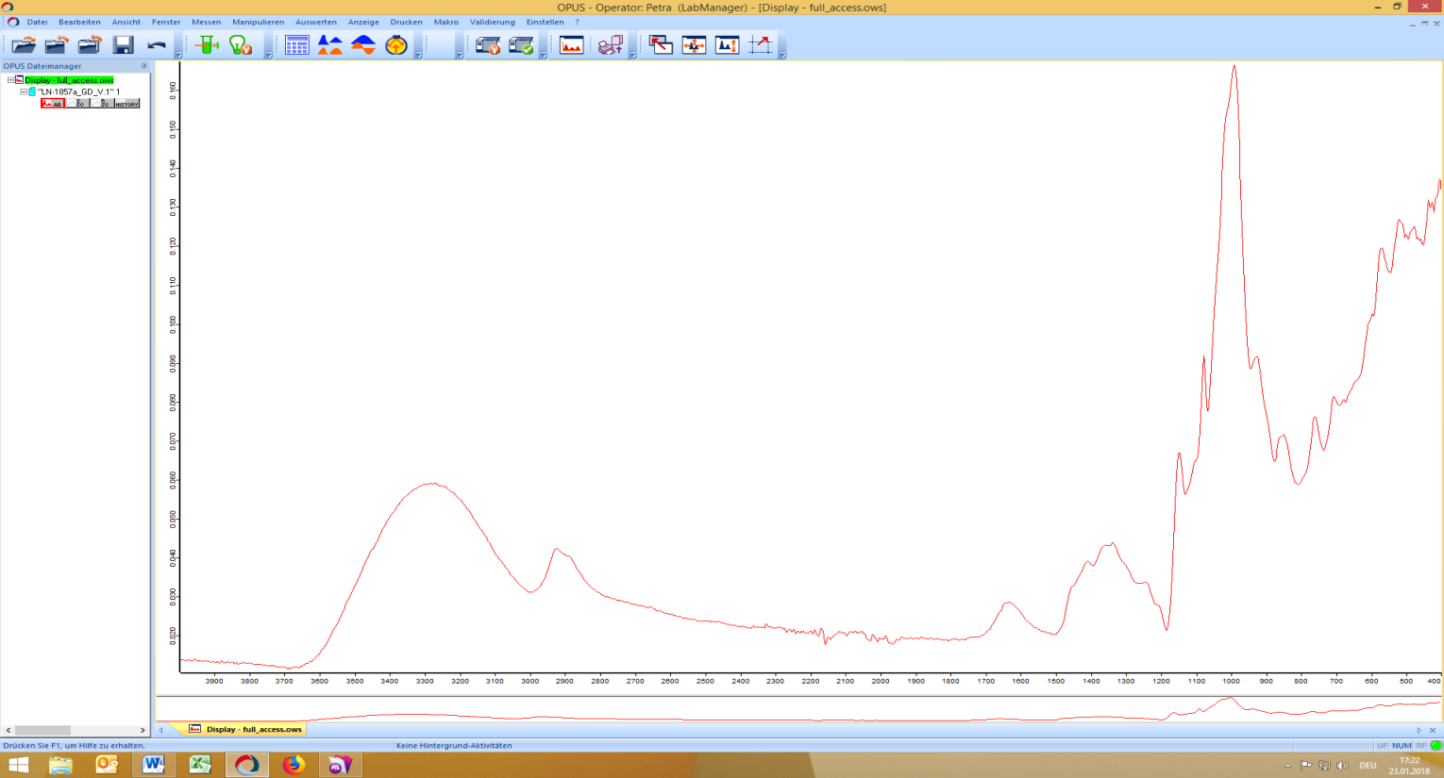Bei häufigen Problemen mit der Identifikation von Probenspektren ist möglicherweise die Qualität der Messung nicht ausreichend. Um dies zu kontrollieren, können gemessene Spektren unter dem im Schritt 17 definierten Speicherpfad aufgerufen und in der Grundsoftware OPUS geladen werden. Das geladene Probenspektrum kann nun visuell inspiziert werden. Hierfür muss dieses gegebenenfalls auf volle Größe skaliert werden (Rechtsklick im Hauptfenster, „Spektren skalieren“ klicken).  
🡪 Der höchste Peak bei einer Wellenzahl von ungefähr 1000 cm-1 (x-Achse) sollte im Idealfall mindestens 0.110 relative absorbance Units (y-Achse) betragen, damit ein hinreichend starkes Signal-Rausch-Verhältnis vorliegt. Zu geringer Anpressdruck kann die Identifikation verunmöglichen. Stark variable atmosphärische Konditionen (zum Beispiel durch Feuchtigkeits- und Temperaturschwankungen) können das Messresultat negativ beeinflussen, besonders grobkörnige Proben hohe Signal-Rausch-Verhältnisse aufweisen, wenn die Messoberfläche ungleichmäßig oder ungenügend bedeckt ist. Nötigenfalls kann die Probe vor der Messung gemörsert und eine neue Hintergrund- und Probenmessung aufgenommen werden.

höchster Peak

0.110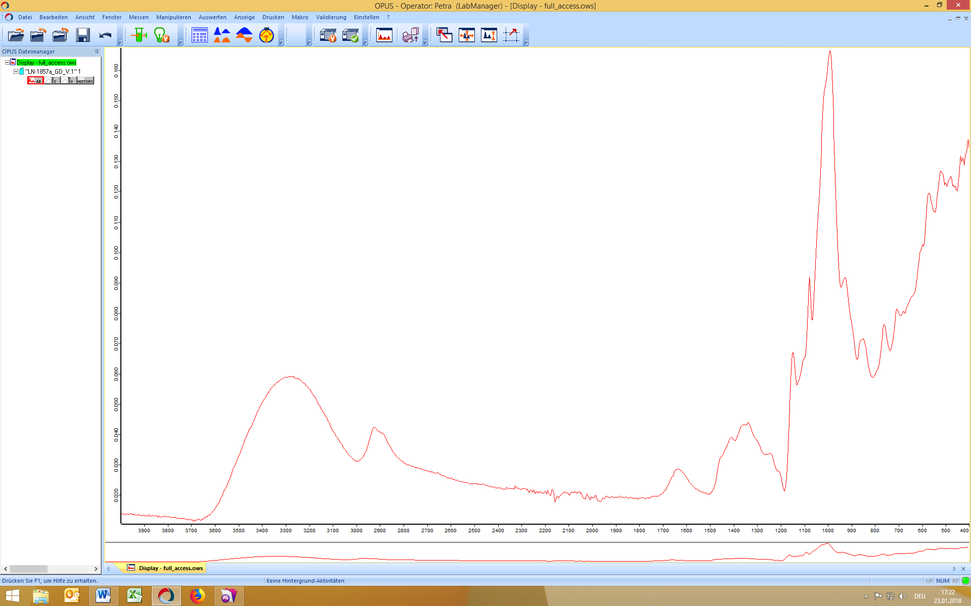RAU

# Quellenverzeichnis und weiterführende Literatur

Bedienungsanleitung ALPHA (Bruker Optik GmbH)

Bedienungsanleitung OPUS

Bedienungsanleitung OPUS Lab

Smith, B. C. (2016). A Process for Successful Infrared Spectral Interpretation. http://www.spectroscopyonline.com/process-successful-infrared-spectral-interpretation

# Glossar

*Anpressstempel* Beweglicher Kopf der Messvorrichtung zur Fixierung der Messprobe (Abb. 4)

*ATR* **A**bgeschwächte **T**otal**r**eflexion

*FTIR* **F**ourier **T**ransform **I**nfra**r**ot

*(TCM-)Granulat* Sprühextrakt der Traditionellen Chinesischen Medizin

*Hintergrundmessung* Messung der Blindprobe (d.h. der Raumluft)

*IQ* Installationsqualifizierung

*Messoberfläche* Diamant-Einheit am FTIR-Gerät auf welche die Probe angepresst wird.

*OPUS* Spektroskopie-Software (Bruker Optik GmbH)

*OQ* Operational Qualification (Funktionsqualifizierung)

*Peak* Lokale oder globale Spitze eines Spektrums

*PHYDENT* Herstellerspezifisches Identifikationswerkzeug für TCM-Granulate

*PQ* Performance Qualification (Leistungsqualifizierung)

*Spektrometerkomponente* IR-Quelle, Laser, Detektor

*Spektrum* Graphische Darstellung von Strahlenenergie, geordnet nach Wellenlängen oder eine zweidimensionale Darstellung von Strahlungsenergie

*Wellenzahl* Die am häufigsten verwendete Größe der x-Achse in der FTIR Spektroskopie. Die Wellenzahl ist der Kehrwert der Wellenlänge und wird in cm-1 angegeben

# Impressum

Bei Fragen rund um die Verwendung und Funktionsweise von *PHYDENT* stehen wir Ihnen gerne zur Verfügung.

## Ihr Ansprechpartner

Phytax GmbH  
Wagistrasse 23  
CH-8952 Schlieren

Schweiz

Telefon: +41 (0)43 495 04 30

E-Mail: info@phytax.ch

1. vgl. die Gerätedokumentation des Herstellers.
2. Dies umfasst unter anderem aber nicht ausschliesslich die korrekte Probennahme, die Verwendung geeigneter Reinigungsmittel sowie die regelmäßige Wartung des Geräts.
3. Granulate sind teils stark hygroskopisch und sollten daher rasch nach Entfernung des Probensiegels geprüft werden. Werden Proben zu lange ausserhalb des Originalgebindes gelagert, besteht die Gefahr, dass diese nicht mehr identifizierbar sind.